整 理 番 号 2021P-363
補助事業名 2021年度 緊急的な対応を必要とする事業
（新型コロナウイルス感染症の拡大防止策）補助事業
補助事業者名 社会福祉法人 美羽福祉会

１ 補助事業の概要
（１）事業の目的
ケアハウスゆりの里では、現在８０名の高齢のお年寄の方々が生活されております。食事は、各ユニット１０名にて食べていただいております。食事前には、自動水洗にて手洗をしておりますが、石鹸の時には、ポンプ式のボトルを使用していますが、皆様が同じ箇所を手動にて押す為に感染リスクがあります。よって、感染予防の観点から自動水石鹸供給栓を整備し更なる感染予防に努めることを目的とします。

（２）実施内容
自動水石鹸供給栓( http://www.mihanefukushikai.com/images/houkokusho.docx)

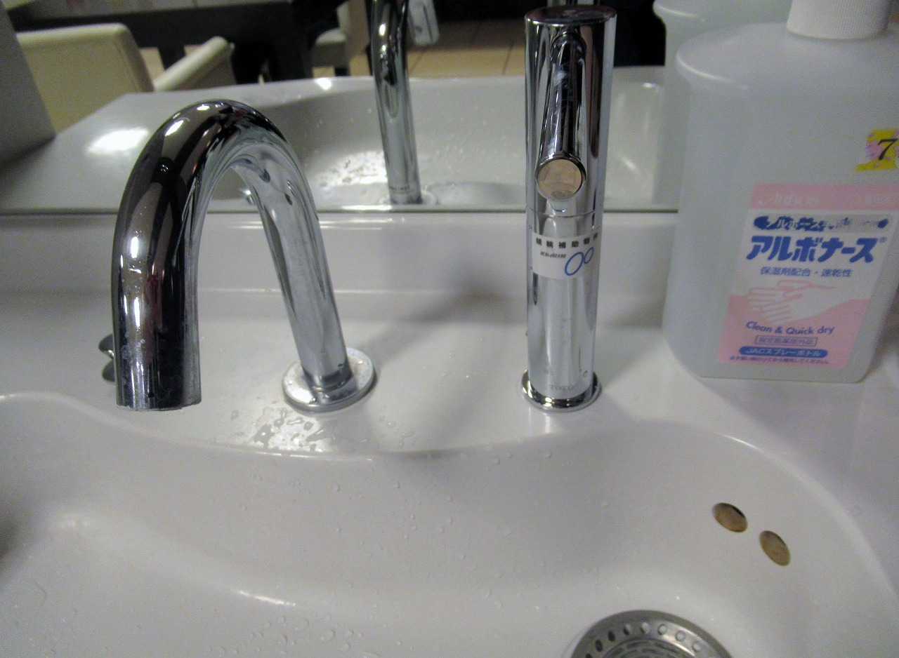
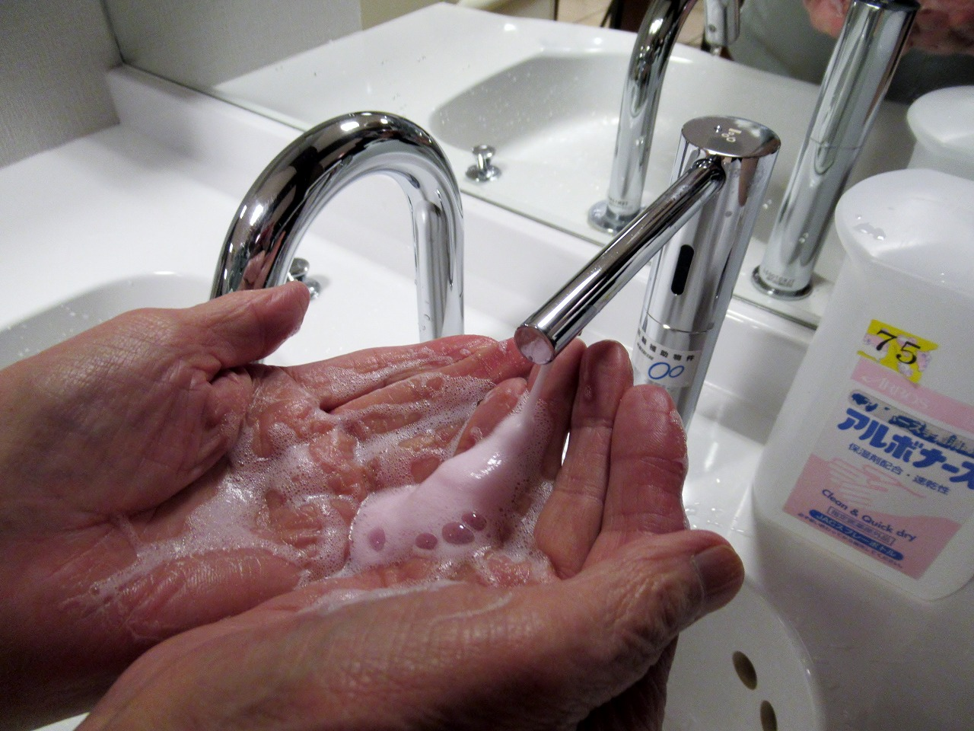

２ 予想される事業実施効果
感染予防が強化され、新型コロナウイルスやインフルエンザなどの予防につながります。

３ 事業内容についての問い合わせ先
団体名： 社会福祉法人 美羽福祉会（フリガナ）ミハネフクシカイ
住 所： 〒９２０-０３８１
石川県金沢市木曳野３丁目２９２番地
代 表 者： 理事長 松本慎也（フリガナ）マツモトシンヤ
担当部署： ケアハウスゆりの里（フリガナ）ケアハウスユリノサト
担当者名： 施設長 松本慎也（フリガナ）マツモトシンヤ
電話番号： ０７６-２６６-１２３４
FAX： ０７６-２６６-１２３９
E-mail： yurinosato@carol.ocn.ne.jp
URL： http://www.mihanefukushikai.com/

